Клас: |  | Стартов номер:
(Попълва се от Организатора ) |  |  |  |  |  |  | Номер на заявката:

ATV Challenge Cup Bulgaria 2009
East European Championship

Настоящата заявка се попълва и изпраща по електронна поща, а при регистрация в деня на състезанието се подписва собственоръчно !

Име:
Презиме:
Фамилия:
Дата и място на раждане:
Лична карта: |  |  |  | Място и дата на издаване:
Телефон за контакт:
E – mail:
Марка АТV: |  |  |  |  |  | Модел:
Обен на двигателя: |  |  |  |  | Задвижване: |  | 2WD / 4WD
Отбор:
Кръвна група:
Размер на фланелка:

Дата : |  | Подпис:
TROYAN, BULGARIA

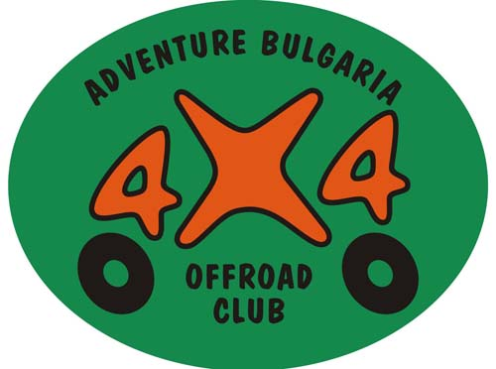
Organizers: OFFROAD CLUB 4X4 ADVENTURE BULGARIA
For information and contact with the Organizer: Todor Hristov
+359 889304040 adventures@4x4bg.com

